一、说明

**1 总则**

1.1 投标人应具备国家或行业管理部门规定的，在本市实施本项目所需的资格（资质）和相关手续（如果有），由此引起的所有有关事宜及费用由投标人自行负责。

1.2 投标人提供的服务应当符合招标文件的要求，并且其质量完全符合国家标准、行业标准或地方标准。

1.3 投标人在投标前应认真了解项目的实施背景、应提供的服务内容和质量、项目考核管理要求等，一旦中标，应按照招标文件和合同规定的要求提供相关服务。

1.4投标人认为招标文件（包括招标补充文件）存在排他性或歧视性条款，自收到招标文件之日或者招标文件公告期限届满之日起10日内，以书面形式提出，并附相关证据。

1.5 本项目若涉及保安服务内容，根据《保安服务管理条例》（国务院令第564号）第十四条规定，中标人应当自开始保安服务之日起30日内，向所在地设区的市级人民政府公安机关备案。

1.6 投标人需在投标文件中承诺，如之前在岗的工作人员经考评符合上岗要求的，原则上应继续留用。

★1.7投标人提供的服务必须符合国家强制性标准。

二、项目概况

**2 项目名称**

项目名称：上海浦东图书馆物业管理服务项目

**3物业基本情况**

物业类型：图书馆物业

一共有6处场馆，总建筑面积为83056.49平米。

坐落位置：

1、上海市浦东新区前程路88号（浦东图书馆）建筑面积：64660.07平方米，含浦东图书馆一楼党建服务中心（党建中心）

2、上海市浦东新区惠南镇人民西路326号（南汇分馆）建筑面积：4525.3平方米

3、上海市浦东新区东方路38号（陆家嘴一分馆）建筑面积：1359.2平方米

4、上海市浦东新区浦城路150号（陆家嘴二分馆）建筑面积：1399平方米

5、上海市浦东新区张杨路3680弄1号楼5-8F（金杨少儿分馆）建筑面积：8172.92平方米

6、上海市浦东新区川沙镇南桥路388弄1号（川沙书库）建筑面积：2940平方米

**4 招标范围与内容**

4.1 项目背景及现状

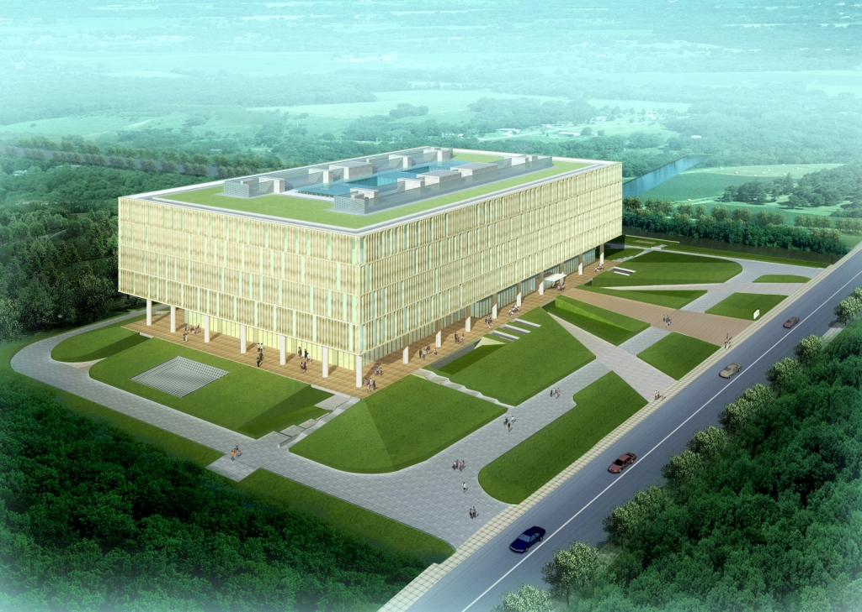

**新馆鸟瞰图**

浦东图书馆是上海市浦东新区公共图书馆，位于上海市浦东新区前程路88号。新馆坐落于浦东新区文化公园北侧，毗邻中国浦东干部学院以及地铁7号线锦绣路站，地处以世博会主会场和世纪公园为中心形成的上海新文化圈内。新馆建筑由株式会社日本设计进行方案设计，合作设计单位为华东建筑设计研究院有限公司，新馆工程于2007年9月开工建设，在2010年4月——浦东开发开放20周年之际以及2010上海世博会前夕投入使用。

浦东图书馆用地面积约3公顷，总投资8.5亿元，总建筑面积64660平方米，藏书容量约200万册，阅览座位约2500个，预计日接待读者6000人次。新馆建筑造型为纯净、简约、大气的六面体形，分为地下两层和地上六层，建筑总高36米，设计机动车停车位220个，自行车停车数约500辆。

浦东图书馆地上六层，由下至上每两层形成一个功能区，共三段，每段约10米高。一层和二层以公共服务与学术交流空间为主，设有公共服务大厅、展览厅，大型演讲厅，中型和小型学术报告厅以及不同规格的读者活动（会议）室、培训教室，还有相对独立的少儿阅览部、浦东文献阅览部。三层和四层以普通文献借阅区为主，以大台阶、坡道、书架壁组成跨越三、四层的独特的“书山”空间。五层和六层为专题阅览部以及办公空间，五层设有经济（贸易、金融）、政策法规（内设公报开放点）、城市管理、教育信息服务、生活•时尚、艺术、参考文献、国际博览等8个专题阅览部，六层整体悬吊犹如“浮云”，安排了音像阅览部和数字化阅览部，以及内部办公区域。

浦东图书馆地下一层为停车场和设备机房。地下夹层以坡道直通室外，夹层顶高于室外地平，获得明亮通透的地上层效果，设有餐厅、厨房、视障者服务中心、文献储存库和珍善本书库、图书消毒装裱车间、采编工作部以及物业用房。

浦东图书馆将实施全方位的开放性服务，人性化服务，注重技术先进性，文献管理和服务系统采用先进的无线射频识别（RFID）技术，为每一册图书安装智能芯片，实现图书的精准定位。新馆将着力体现大型城市图书馆的服务能级，成为新区公共图书馆服务网络的枢纽，面向社会的文化教育中心，新区文献收藏中心，服务于浦东地区的公共网络信息导航中心，新区文献信息加工、生产、增值中心，情报信息开发与服务中心，以及浦东新区对外文化交流的重要窗口。

为了推进本市浦东图书馆物业管理健康有序地发展，充分体现优秀大厦的先进性和示范性，促进物业管理水平的不断提高。浦东图书馆楼宇在2012年已被评为“上海市物业管理优秀大厦”，“全国物业管理示范大厦”。

浦东图书馆开放时间：M层读者自修区 上午7：00开放；

全馆正常开放时间 9：00至20：00。

全年无休

浦东图书馆南汇分馆始建立于1958年，2000年新馆建成并正式对外开放，并于2001年成为上海市中心图书馆分馆，2010年更名为浦东图书馆南汇分馆。馆舍建筑面积5000多平方米，共设有服务窗口6个，包括服务台、中文书刊外借处、综合阅览室、青少年阅读指导基地、电子阅览厅、参考咨询室等，共有阅览座位500多席，另有可容纳160人的多功能教育培训厅。  
 浦东图书馆南汇分馆全年每日开放，开放时间每周73小时。中文书刊外借部实行开架借书，平均年接待读者10万人次，流通图书 30万册次。  
 浦东图书馆南汇分馆积极开展各类信息服务，于2001年开通了电子网站，目前网站提供的主要服务有：书目检索、海洋文化信息、农业科技导航、全国文化信息共享工程等。并对外开展文献信息检索服务。  
 浦东图书馆南汇分馆现已逐步将个性化服务的传统模式和现代模式相结合，牢固树立起“以人为本”的服务理念。面对新的机遇和挑战，不断发扬开拓创新精神，充分利用现有的先进网络和硬件资源对文献信息资源进行深层次加工，实现资源共享，将图书馆建成电子化、网络化、虚拟化的开放式文献服务机构，为广大读者提供更好的服务。

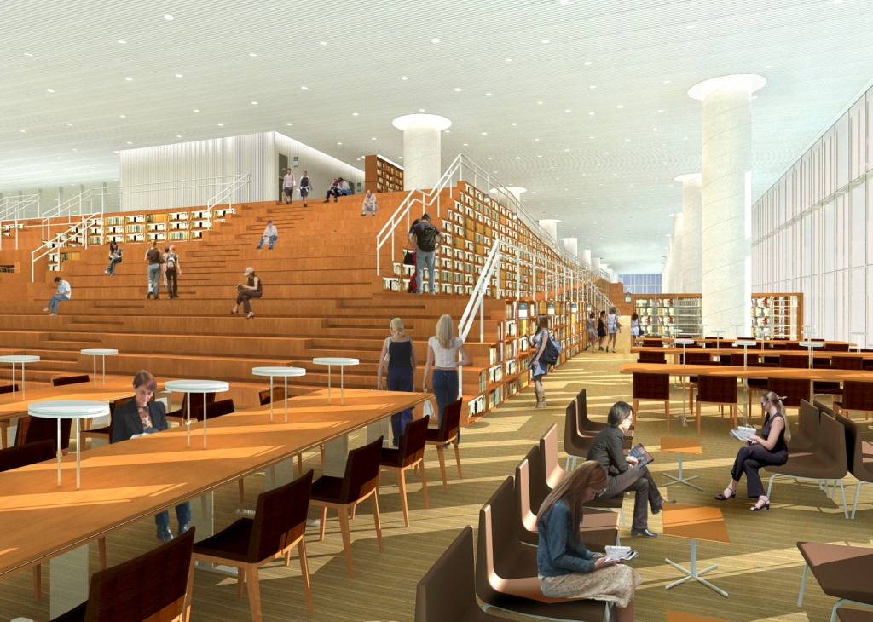

**三、四层“书山”阅览空间**

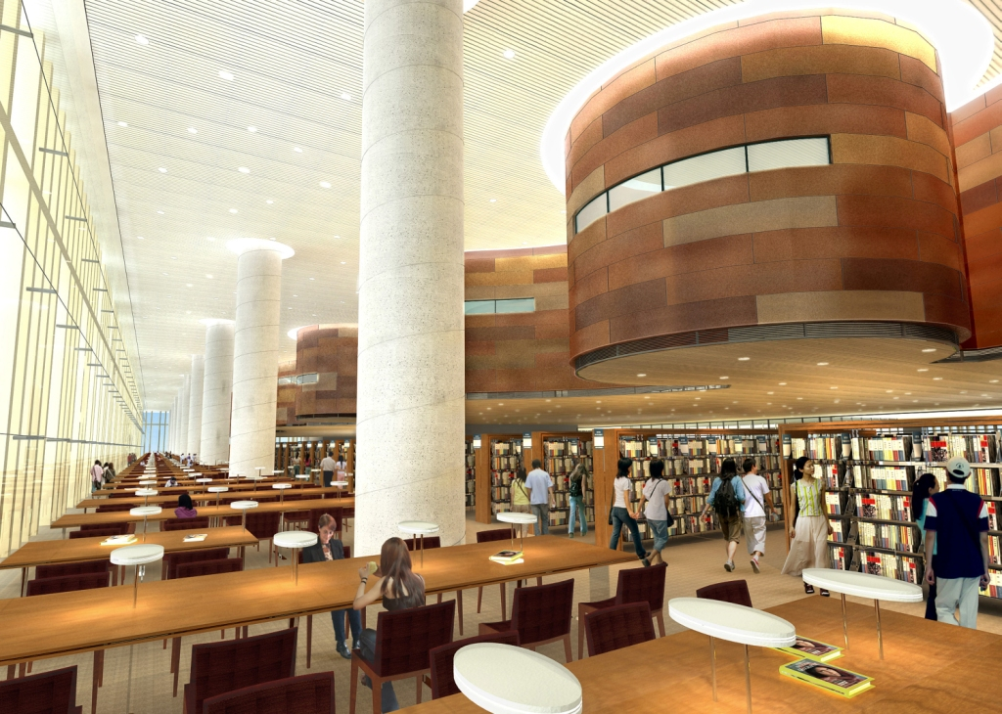

**五、六层“浮云”阅览空间**

4.2 项目招标范围及内容

浦东图书馆：楼宇设备系统、人防安保、技防安保、绿化、保洁、礼仪和会务

党建中心：保洁、会务保障、秩序维护、绿化布置

南汇分馆：保安、保洁、绿化、空调维护、水电维修及房屋养护维修

陆家嘴图书馆一分馆：保洁保绿、秩序维护、设备管理、会务保障

陆家嘴图书馆二分馆：保洁保绿、秩序维护、设备管理、会务保障

金杨少儿分馆：保洁保绿、秩序维护、设备管理、会务保障

川沙书库：保安、保洁、水电设备维修及房屋养护维修

4.3 本项目服务期限：2025年11月1日至2025年12月31日。

**5 承包方式**

5.1 依照本项目的招标范围和内容，中标人以**“清包”**方式实施服务管理承包。“清包”的含义指：采购人按双方约定的服务人数，向中标人支付管理服务费。项目过程中所发生的水电气等能耗，设备添置、维修、保养等费用均由采购人承担。

| 序号 | 内容 | 提供方 | | 备注 |
| --- | --- | --- | --- | --- |
| 采购人 | 供应商 |
| 1 | 公用水电 | √ |  | 包括空调、清洁卫生、生活等各类用水；服务公司办公等各类用电 |
| 2 | 各类垃圾桶 | √ |  | 包括生活垃圾、垃圾桶。 |
| 3 | 垃圾袋 |  | √ | 包括生活垃圾、垃圾桶垃圾袋。 |
| 4 | 办公用房 | √ |  | 包括仓库用房。 |
| 5 | 办公设备和家具等 | √ |  | 包括电脑、考勤设备和打印机等办公设备和耗材；桌椅等办公家具和员工更衣柜。 |
| 6 | 专业设备 |  | √ | 包括垃圾车、高压水枪、榨水器、不锈钢桶等。 |
| 7 | 维修材料 | √ |  | 各类设施设备维修所需的材料，包含维修工具。 |
| 8 | 保洁清洁剂及耗材等 |  | √ | 包括环境保洁所需的清洁、洗涤药剂，地面和物体表面擦拭用的消毒剂，地面养护药剂、材料和保洁工具等耗材（耗材品质需可靠有保证）。 |
| 9 | 保洁设备及工具等 |  | √ | 包括保洁小工具、尘推、工作警示牌等。 |

说明：表中供应商提供的设备所有权属于中标人，服务期满后由中标人予以收回。

5.3本项目不允许分包。

**6 合同的签订**

6.1 本项目合同的标的、价格、质量及验收标准、考核管理、履约期限等主要条款应当与招标文件和中标人投标文件的内容一致，并互相补充和解释。

6.2 合同履约过程中，如遇不可抗力或政策性调价（以招标文件和合同约定为准），经双方商定可以调整合同金额（调整原则以招标文件约定为准），并签订补充协议。

**7 结算原则和支付方式**

7.1 结算原则

7.1.1根据考核管理要求，依照考核结果按实结算。

7.1.2**本项目合同总价不变，采购人不会因政策性调价、人工成本、材料、设备使用年限增长引起的维修成本增加和效能衰减等因素（不可抗力除外）的变动而进行调整。**

**7.1.3 合同履约期间，如发生设备中修、大修和应急维修的，则费用按实结算。**

7.2 支付方式

本项目合同金额采用分期付款方式，在采购人和中标人合同签订，每月底支付相应的合同款项。

7.3采购人不得以法定代表人或者主要负责人变更，履行内部付款流程，或者在合同未作约定的情况下以等待竣工验收批复、决算审计等为由，拒绝或者延迟支付中小企业款项。如发生延迟支付情况，应当支付逾期利息，且利率不得低于合同订立时1年期贷款市场报价利率。

三、技术质量要求

**8 适用技术规范和规范性文件**

各投标人应充分注意，凡涉及国家或行业管理部门颁发的相关规范、规程和标准，无论其是否在本招标文件中列明，中标人应无条件执行。标准、规范等不一致的，以要求高者为准。

**9 招标内容与质量要求**

9.1 **岗位设置一览表**

1、**浦东图书馆、党建中心**

|  |  |  |  |  |  |
| --- | --- | --- | --- | --- | --- |
| **部门** | **岗位名称** | **建议配置岗位数（最低要求）** | **工作内容** | **工作时间** | **备注** |
| 管理部 | 管理中心经理 | 1 | 全面负责物业所有事务性工作、积极配合采购人的各项工作 | 每周5天，8小时工作制 |  |
| 管理中心副经理 | 1 | 监督与协调各部门的工作，确保信息畅通、协作配合 | 每周5天，8小时工作制 |  |
| 客服部 | 客服主管 | 1 | 根据活动进行合理分派人员及协调部门配合 | 每周5天，8小时工作制 |  |
| 接待员 | 1 | 做好咨询、报修、投诉等服务并做记录 | 每周5天，8小时工作制 |  |
| 客服服务保障 | 3 | 会务现场的保障 | 每周5天，8小时工作制 |  |
| 报刊信函收发员 | 1 | 对当天的报刊、杂志、信件进行收发 | 每周5天，8小时工作制 |  |
| 工程部 | 副经理 | 1 | 领导和管理工程部全体员工的工作安排 | 每周5天，8小时工作制 |  |
| 空调管理 | 2 | 空调系统的日常巡检、定期维保、故障维修及运行能效控制 | 8:00-20:00  做一休一 |  |
| 空调设备运行 | 2 | 辅助空调系统日常启停、参数监控、巡检及应急处理 | 8:00-20:00  做一休一 |  |
| 弱电管理 | 1 | 对监控、门禁、网络等低压系统设备进行日常巡检、保障正常运行 | 每周5天，8小时工作制 |  |
| 舞台音响调音员 | 1 | 根据演出需求对麦克风、功放、调音台等设备进行操作调试 | 每周5天，8小时工作制 |  |
| 会议室音控运行 | 2 | 负责会议室音响、投影、视频会议等设备的会前调试，确保正常音响 | 每周5天，8小时工作制 |  |
| 给排水管理 | 2 | 对供水、排水、污水处理的等系统的日常巡检、维保、排故 | 每周5天，8小时工作制 |  |
| 高压运行岗 | 4 | 负责高压配电系统设备24小时值守、巡检操作、维保及排故 | 7*24  四班二运转 |  |
| 保安部 | 副经理 | 1 | 制定安保制度、管理安保团队、统筹安防工作及处理突发安全事件 | 每周5天，8小时工作制 |  |
| 保安领班 | 4 | 带队执行安保任务，监督及处理现场问题，协助落实安防工作 | 7*24  四班二运转 |  |
| 中央控制室 | 4 | 24小时监控、消防实时监测异常，确认警情，保障安全运行 | 7*24  四班二运转 |  |
| 地下车库安保员 | 2 | 负责巡查车辆与设施、引导车辆停放 | 7:00-19:00  做一休一 |  |
| 西门入口安保员 | 4 | 负责引导管控入口车辆保障秩序 | 7*24  四班二运转 |  |
| 西门入口安保员夜班 | 2 | 维持夜间入口安全保障 | 19:00-7:00  做一休一 |  |
| 东门出口安保员 | 2 | 负责引导管控出口车辆保障秩序 | 7:00-19:00  做一休一 |  |
| 东门出口收费员 | 2 | 管控出口车辆及停车收费 | 7:00-19:00  做一休一 |  |
| 东门出口安保员夜班 | 2 | 维持夜间出口安全保障 | 19:00-7:00  做一休一 |  |
| MBF大堂 | 2 | 维持现场秩序做好防卫工作 | 7:00-19:00  做一休一 |  |
| 1F大堂 | 4 | 维持现场秩序做好防卫工作 | 7*24  四班二运转 |  |
| 3F大堂 | 4 | 维持现场秩序做好防卫工作 | 7:00-19:00  做一休一 |  |
| 4F安保 | 2 | 维持现场秩序做好防卫工作 | 7:00-19:00  做一休一 |  |
| 5F安保 | 2 | 维持现场秩序做好防卫工作 | 7:00-19:00  做一休一 |  |
| 6F安保 | 2 | 维持现场秩序做好防卫工作 | 7:00-19:00  做一休一 |  |
| 党建安保 | 1 | 维持现场秩序做好防卫工作 | 7:00-19:00  做一休一 |  |
| 机动 | 8 | 处理现场突发事件，协助现场秩序 | 7*24  四班二运转 |  |
| 保洁部 | 保洁主管 | 1 | 制定保洁计划、分配工作任务、检查服务质量 | 每周5天，8小时工作制 |  |
| 保绿员 | 1 | 负责室内花草的日常养护、病虫害防治 | 每周5天，8小时工作制 |  |
| 保洁领班 | 2 | 具体落实保洁计划，检查监管员工的作业质量 | 8:30-20:30  做一休一 |  |
| 专项保洁 | 1 | 对大理石、地坪、电梯等保洁 | 8:30-20:30  做一休一 |  |
| 外围保洁员 | 2 | 垃圾房及外围常规清洁 | 8:30-20:30  做一休一 |  |
| 地下车库保洁员 | 2 | 地面常规清洁 | 8:30-20:30  做一休一 |  |
| MBF保洁员 | 4 | 公共区域常规保洁 | 8:30-20:30  做一休一 |  |
| 1F保洁员 | 4 | 公共区域常规保洁 | 8:30-20:30  做一休一 |  |
| 2F保洁员 | 4 | 公共区域常规保洁 | 8:30-20:30  做一休一 |  |
| 3F保洁员 | 4 | 公共区域常规保洁 | 8:30-20:30  做一休一 |  |
| 4F保洁员 | 4 | 公共区域常规保洁 | 8:30-20:30  做一休一 |  |
| 5F保洁员 | 4 | 公共区域常规保洁 | 8:30-20:30  做一休一 |  |
| 6F保洁员 | 4 | 公共区域常规保洁 | 8:30-20:30  做一休一 |  |
| 图书馆办公室保洁员 | 1 | 办公室常规清洁 | 8:00-16:00  做五休二 |  |
| 机动保洁员 | 2 | 突发事件处理、会务及活动期间清洁 | 8:30-20:30  做一休一 |  |
| 夜间专项保洁 | 5 | 对大理石、地坪、电梯等保洁 | 20:00-8:00  做一休一 |  |

**2、南汇分馆**

|  |  |  |  |  |
| --- | --- | --- | --- | --- |
| **岗位名称** | **建议配置岗位数（最低要求）** | **工作内容** | **工作时间** | **备注** |
| 主管 | 1 | 统筹管理，协调各部门的工作配合 | 每周5天，8小时工作制 |  |
| 安保员 | 2 | 维持公共区域秩序 | 7:00-19:00  做一休一 |  |
| 保洁员 | 6 | 公共区域常规保洁 | 7:30-19:00  做一休一 |  |
| 理书员 | 6 | 整理书籍、上书 | 8:00-19:30  做一休一 |  |

**3、陆家嘴一分馆**

|  |  |  |  |  |
| --- | --- | --- | --- | --- |
| **岗位名称** | **建议配置岗位数（最低要求）** | **工作内容** | **工作时间** | **备注** |
| 主管 | 1 | 统筹管理，协调各部门的工作配合 | 每周5天，8小时工作制 |  |
| 安保员 | 3 | 维持公共区域秩序 | 7:00-19:00  做一休一 |  |
| 保洁员 | 2 | 公共区域常规保洁 | 7:00-19:00  做一休一 |  |
| 工程维修 | 1 | 负责各区域设施设备巡检并排故 | 每周5天，8小时工作制 |  |

**4、陆家嘴二分馆**

|  |  |  |  |  |
| --- | --- | --- | --- | --- |
| **岗位名称** | **建议配置岗位数（最低要求）** | **工作内容** | **工作时间** | **备注** |
| 安保员 | 3 | 维持公共区域秩序 | 7:00-19:00  做一休一 |  |
| 保洁员 | 2 | 公共区域常规保洁 | 7:00-19:00  做一休一 |  |

**5、金杨少儿分馆**

|  |  |  |  |  |
| --- | --- | --- | --- | --- |
| **岗位名称** | **建议配置岗位数（最低要求）** | **工作内容** | **工作时间** | **备注** |
| 主管 | 1 | 全面管理现场服务质量 | 每周5天，8小时工作制 |  |
| 副主管 | 1 | 协助做好现场质量监督，保障安全工作 | 每周5天，8小时工作制 |  |
| 安保员 | 4 | 维持公共区域秩序 | 8:00-20:00  做一休一 |  |
| 保洁员 | 4 | 维持公共区域秩序 | 8:00-20:00  做一休一 |  |
| 工程维修 | 1 | 负责各区域设施设备巡检并排故 | 每周5天，8小时工作制 |  |

**6、川沙书库**

|  |  |  |  |  |
| --- | --- | --- | --- | --- |
| **岗位名称** | **建议配置岗位数（最低要求）** | **工作内容** | **工作时间** | **备注** |
| 主管 | 1 | 全面管理现场服务质量 | 每周5天，8小时工作制 |  |
| 安保员 | 2 | 维持公共区域秩序 | 8:00-20:00  做一休一 |  |
| 保洁员 | 2 | 维持公共区域秩序 | 8:00-20:00  做一休一 |  |

**说明：投标人的各岗位配置标准不得低于表内岗位配置数要求。**

9.2 组织架构、管理制度及管理团队要求

9.2.1 组织架构

9.2.2 管理制度

投标人应结合本项目实际需求，制定完善的管理制度，旨在加强内部管理，完成管理服务任务，实现管理服务目标；坚持优质服务，提高保障水平；加强队伍建设，提高员工思想素质和业务技能；加强设备、工具和易耗品管理、建立突发事件应急预案、职工奖惩方案、完善考勤等一整套规章制度及具体落实计划。

9.2.3 管理团队要求

（1）树立正确的物业管理观念，以“服务至上，客户第一”为管理宗旨，不断提高良好信誉、不断加强科学管理，做好服务工作。

（2）无等级安全事故，无工伤伤亡事故，无因工作不当造成建筑和设备设施严重损坏事故。

（3）无脏乱现象和卫生不洁死角，无严重责任疏漏事故。

（4）优质服务，规范服务，提供方便、及时和舒适的人性化服务，让业主满意。

9.3 各岗位具体服务要求

9.3.1 管理部

(1)服务范围：浦东图书馆 、党建中心、南汇分馆 、陆家嘴图书馆一分馆 、陆家嘴图书馆二分馆、金杨少儿分馆、川沙书库

(2)工作职责：全面负责项目的管理工作。

(3)总体要求：熟悉行业标准及相关法律法规，具有良好的综合素质，擅长沟通和协调，有较强的组织管理能力。

(4)工作时间要求：详见9.1岗位设置一览表，具体工作时间分配按采购人实际要求进行。

(5)人员自身要求：具有5年以上同类项目管理经验，大专以上学历，具有物业管理师证书，年龄45岁以下。工作认真负责，有敬业精神。身体健康，有较强的组织及培训能力。责任心强，有较好的形象气质。

9.3.2工程部

（1）工作范围：包括（但不限于）在以下所列的项目。投标人必须负责所述项目的日常保养、维修和管理。特种设备周期性保养（以下带★号的项目）由采购人另行委托分包供应商执行（费用由采购人另行支付），物业公司提供维保时期的跟踪、监督、完善。

**A、空调系统（冷暖）**

a空调冷冻系统包括主机设备水泵及其他相应配套设备。

b空调冰蓄冷设备及其相应配套设备。

c冷却水系统包括冷却塔、水泵及其他相应配套设备。

d空调（冷暖）水处理系统。

e空调风机（AHU）和室内及室外公共区域盘管风机（FCU）系统。

f通风系统包括排风、送风、消防排烟，厨房排烟，回风、新风、厕所送排风及正压送风等。

g空调热水系统包括锅炉、水泵及其相应配套设备。

h分体空调、除湿机等。

**B、强电系统**

★a变电站设备设施（高、低压）。

b楼层各系统动力、照明、配电箱、控制柜、变频器、母排配电线路。

c柴油发电机及其相应配套设备设施。

d公共照明系统。

e外围照明、泛光照明系统。

f广告灯系统、景观灯及特殊照明灯系统。

g逃生指示灯及应急灯。

**C、弱电系统**

a通讯系统包括程控交换机（PABX）、配电架（MDF）、数据通讯系统等。

b广播系统包括公共广播及消防广播背景音乐。

c监控系统。

d图书防盗报警及门禁系统。

e消防报警系统、漏电火灾报警系统。

f有线电视系统。

★g楼宇自控系统（BAS）。

h巡更系统。

i移动通讯系统与对讲机系统。

j POS与ATM系统。

★k燃气报警系统。

**D、垂直送运系统**

★a垂直梯。

★b自动扶梯。

**E、消防系统**

★a喷淋系统包括水泵及其相应配套设备。

★b消防栓系统包括水泵及其相应配套设备。

c消防水箱。

★d消防气体灭火系统。

e主要操作人员必需具有智能化楼宇设备的计算机操作技能，具有一定的外语读写能力。

**F、给排水系统**

a雨污水排放系统，污水及清水井，相应水泵及其相应配套设备。

b隔油池（包括清油工作）。

c排水管系统及其相应配套设备。

d给水系统包括给水泵、变频器、过滤系统及其他相应配套设备。

e生活水箱。

f天然气管道系统及其相应配套设备。

g室外管道及相应的配套设备。

**G、公共厕所及洗手间**

a所有土建及装修包括（但不限于）吊顶、地面、墙面、隔间及其装修部分。

b所有厕所及洗手间设备设施包括（但不限于）抽水马桶、小便池及感应器，洗手台及其装饰柜面、水龙头、洗手液容器，烘手机等。

**H、报告厅专用设备**

a舞台机械及控制设备。

b舞台灯光和扩声设备。

c影视、放映系统设备。

d录音扩声录制系统设备。

e音视频传输网络和智能集中控制设备。

**I、太阳能发电**

a太阳能发电设备。

b蓄电池设备。

★c并网逆变设备。

**J、土建及装修设施**

a所有公共区（包括机房）的吊顶、墙面、地坪的土建及装修部分。

b所有外围区的吊顶、墙面、地坪的土建及装修。

c室内外玻璃墙面，玻璃结构建筑物。

d所有楼梯门、通道门，玻璃门及其相应配套的锁，五金件等。

e建筑顶层的屋面。

f一般性的土建防水。

g所有公共区、外围的栏杆、围栏，扶手。

h一般性的公共区和外围的油漆修补，公共区的通道及楼梯通道墙面粉刷，公共区前场至通道第一扇门的墙面粉刷须半年一次。

i外围区的广告栏杆及旗杆的维护。

**K、其他**

a屋顶花园系统。

b防盗、防火卷帘门。

c车库管理系统。

d图书馆徽标及字体的维护。

e图书馆读者寄包柜日常维护。

**L、锅炉**

★a承压锅炉及辅助设备日常维保

（2）工作职责

A、将对所有项目的工作内容提供日常运作、操作、保养和维修。

B、按采购人认可的日常运作制度执行日常运作。

C、周期性保养计划标准和所有保养验收表格。予以制定及改进。

D、负责文档、记录归整、登录和存档，以供采购人随时审查。

E、必须配合采购人随时抽查现场落实情况。

F、必须提供确保维护保养计划完全落实的方案。

G、要有相关设备管理相关规章制度、操作手册、操作流程图（包括需上墙张贴部分）。

H、负责人员上岗培训及取得政府部门特殊工种操作证。

I、设备档案的建立及更新（包括日常运作、保养、维修的档案记录）。

J、运用物业管理软件，定期将设备运行记录、保养记录、报修记录、备品备件、材料使用记录、维修记录等输入。

K、每天报修处理状况，报修必须明确注明报修客户名称、时间、日期、报修事项、完成情况，如未能完成，需注明原因与预期完成时间及临时处理方法，必须建立日常报修档案。

L、必须提供每日、每周及每月报告于采购人。

a每日报告内容必须包含设备当天运行状况、主设备损坏（如有）、事故报告、主要维修项目、报修处理报告等。

b每周报告内容将包含以上内容并加上设备保养状况。

c每月报告的内容将包括当月主设备运行状况及损坏情况、主要事故报告、保养状况、各系统能源消耗汇总等。

M、必须确保及时安排特种设备年检、政府技术监督局及相关部门年检并确保通过年检，包括电梯、锅炉、压力表，安全阀及防雷检测和电气试验等。

N、要构建应急事件响应队伍，审核与改进现有应急事件处理程序。

O、要协助采购人完成年度工程项目预算的编制。

P、在中标后，从采购人处借取图书馆所有竣工验收资料包括操作手册、竣工图等。承包商在其合同终止时，必须无条件归还采购人该资料。

Q、必须在其合同终止时无条件归还采购人所有其在合同期建立的文档包括规章制度、设备相关记录、报修记录、操作流程等。

R、负责每月或定时对所有用户计量表（水、电、天燃气或其他）抄表与记录。在每月或定时向采购人提供所有相应的能源费用统计汇总，建立该记录的文档。

S、必须为其员工提供统一制服。

T、负责、协助、策划提供物业咨询服务，协调、跟进、监督、验收所有改造工程项目及零星工程。

U、有义务提供对现有或以后发现的工程设备设施缺陷的整改及改进方案。

（3）总体要求

A、除特种设备外，工程设备设施运行、操作、巡检、维保、检测、试验、工作全包干。

B、日常易损件、低值易耗品的修理、调换、更新、包干。

C、外委供应商的监督管理。

（4）工作时间要求：详见9.1岗位设置一览表，具体工作时间分配按采购人实际要求进行。

（5）人员自身要求：50岁以下，具有相关执业资格证书，高中以上学历，身体健康，能胜任岗位工作。具有5年以上实际工作经验。工作认真负责，有敬业精神。

（6）各工作点具体工作要求

A、工程服务标准必须符合上海市及国家相关标准和设备运行及维护规程。

B、工作制度及流程符合ISO9001质量体系要求。

C、设备、设施完好率≥99.5%

D、设备、设施运行故障率小于1%

E、主设备故障4小时内修复运行。

F、电梯困人15分钟内解救。

G、漏水、断电、空调系统故障接到报修10分钟到现场修理。

H、一般故障修理15分钟到场修理。

I、报修工作及时率100%。

J、报修工作质量完好率100%。

K、工程服务满意率≥95%。

L、工程服务人员形象及着装符合业主方的要求。

M、设备机房、工作场地干净、整洁、管理有序。

N、无重大人为责任事故（人身伤亡、事故断电、水管爆裂、电梯受损等）。

南汇分馆要求：

空调维护

定期（一季一次）对空调系统进行检修、保养、清洁，保证维修正常，无漏水现象；保障6月至9月的制冷维修，保障11月至次年3月的换热维修；四月室内机检修、调试；十月保养全部制冷设备；空调系统出现故障的现场抢险及配合专用技工人员的应急措施等；

水电维修及房屋养护维修

水电维修包括自来水、污水管道、房顶、化粪池、窨井、窨沟、排水沟、集水井等保证畅通，无堵塞外溢现象；各分电表箱、配电箱、配电柜及每层管线分线盒、总配电箱等的日常维护与测试；公共使用的照明电器的管理与应急措施；公用设备（如音响、打印机、传真机、电脑及网络）的正常运行维护等。房屋养护维修包括、玻璃门窗配件、馆内涉及水电和房屋的各类维修（门、窗、办公桌椅、洗手间、供水终端设施、楼梯、房屋地面、墙壁、吊顶、漏水等零星维修，除特殊材料外）、场地、步道、路面、侧石、井盖等、室内设施和安全标志的日常维护等；

⑦其它要求

A、工程所有外包合同或外委修理项目不论是采购人指定的，还是投标人选择的，其费用全部包含在物业管理经费内。【特种设备周期性保养（带★号的项目）除外，此项由采购人另行委托分包供应商执行（费用由采购人另行支付）】

B、所有能源费用支出不在供应商包干费用内。

9.3.3 保洁部

(1) 服务范围

①提供图书馆项目的日常保洁工作。

②公共环境（包括公共场地、房屋建筑物共用部位、书架层板、办公区域、安全宣教场所等）的保洁。

③垃圾的收集、清运及化粪池清运。

(2)工作职责

·制定详细的保洁作业标准每日、每月、每季工作计划；定期开展作业人员培训；制定科学、合理的检查制度，确保实施。

·按时收集、清运废弃物，保证环境整洁、空气清新。

·做到图书馆内外无灰尘、无污渍、无污垢，门窗清澈透明、地面光彩照人、墙面清净亮丽。

·做好对外墙清洗等外委特殊作业的监管工作。

(3)总体要求及各工作点具体工作要求：

·卫生间保洁：有专人负责卫生间清洁，保证地面无污迹、无水迹、无脚印、室内无异味。

·走廊、过道保洁：地毯每天吸尘，大理石、PVC地板、木地板每天用专用清洁剂反复推光。

·门、窗、栏杆、扶手保洁：每天按巡回路线清洁。

·花盆保洁：每天一次用抹布擦拭，捡拾盆内垃圾，发现污迹垃圾立即处理。

·垃圾桶、不锈钢痰盂保洁：发现废弃物立即清倒、擦洗。

·馆内垃圾、垃圾袋处理：每天两次收集垃圾，阅览室垃圾、办公室门口垃圾、垃圾袋，随扫、随收、存留不超过20分钟。

·照明灯及附属设备保洁：照明灯及附属设备（2米以下），每天擦拭一次，特殊情况及时擦拭。

·墙角、墙顶、墙面保洁：每周用掸帚掸清一次，保持四周无灰尘。

·茶水房保洁：按巡回路线每天擦拭。

·电梯、电梯墙体、通风口保洁：每天两次擦拭，每周用不锈钢油擦拭上光。

·楼梯台阶、楼道、扶手、栏杆保洁：每天清扫、擦拭一次

·阅览室桌、椅、地面每天擦拭一次，地面按巡回路线清扫。

·会议厅、放映厅等户内设施：每天擦拭、清扫一次。

·地下车库保洁：地面每天按巡回路线清扫，垃圾及时收集并予处理。

·馆外道路、停车场公共设施清洁：每天按巡回路线清扫、公共设施每月两次擦拭。

·图书馆门岗清洁：每周一次擦拭玻璃窗、岗内设备。

·水箱清洁：每年二次，每季度一次送检水样合格。

·会务、活动期间按要求进行全面清洁。

·管道疏通：常规疏通每季度一次；管道堵塞，及时疏通。

·外墙清洗：每季度一次委托专业清洁公司清洗。

·大理石保养：每月一次，可委托专业养护公司保养。

·木地板保养：每年一次，可委托专业养护公司保养。

·消毒灭害：窨井、明沟、垃圾房喷洒药水，每季一次（6、7、8、9月每月喷洒一次），每年灭鼠、灭蟑螂三次，无明显蚊蝇滋生地、鼠迹。

南汇分馆要求：

保洁：室内（公共区域及阅览室、会议室、多功能厅等）

①楼道地面、楼梯每日拖洗一次，巡回保洁，无积灰、污迹、垃圾、水。

②开关盒、表箱盖：2米以下每日擦抹一次；2米以上每周一次，无灰尘、污迹。

③扶手、门：每日擦抹一次，无灰尘、污迹。

④天花板、公共楼道灯、会议室和活动室吊灯：每季除尘一次，无明显积灰、虫网。

⑤玻璃：每季清洁一次，无明显积灰、污迹。（含所有窗户玻璃）

⑥会议室、多功能厅、报告厅依据会议、活动日程安排提前搞好卫生、打好开水，会议、活动期间做好服务工作，会议或活动结束后打扫干净。

⑦卫生间每天至少拖洗一次，保持地面清洁、无杂物、无积水、无毛发、无异味、便池、水池下水道要畅通。墙面四周及阴角做到无水迹、无蜘蛛网；镜子及金属部分：应保持干净，无浮尘、污渍、手印、水迹、无锈斑；天花板上无污渍、无漏水或有小水泡等现象，保持干净、清洁，完好无损；确保运作正常；配备洗手液，每日检查，发现用完及时补充。瓷砖：2米以下每日擦抹一次；2米以上每月清洁一次，无明显积灰、水渍。

⑧负责各办公室内日常卫生工作。

保洁：室外

①道路地面、绿地、门窗档遮雨棚顶（视线所到之处）：每日清扫一次，并巡回保洁，无明显暴露垃圾、卫生死角；院内硬化地面无痰渍、污渍。

②花坛：每天擦抹一次，无积灰、无污迹。

③垃圾收集：对垃圾每天进行清除、外运，做到垃圾日产日清，保持垃圾全部进垃圾箱，保持箱外无垃圾。

④垃圾桶（箱）：配备足量垃圾箱（筒），对垃圾箱（桶）每天清刷，做到箱（桶）体清洁无污迹、无异味、无损坏。

⑤大门：每月擦拭一次，无灰尘、无污迹。

⑥窨井（含集水井）每半年清理一次 内壁无粘附物、井底无沉淀物。

⑦明沟：每周清扫一次，无明显垃圾，无堵塞。

⑧消毒灭害：窨井、明沟、垃圾房喷洒药水，每季一次（6、7、8、9月每月喷洒一次），每年灭鼠、灭蟑螂三次，无明显蚊蝇滋生地、鼠迹。

⑨车库、室内外楼梯、不锈钢扶手：每月清洗一次，无积灰、污迹、垃圾。

⑩可上去的屋顶和雨水沟不定期清扫，要求无积水、无垃圾。

全院每月一次大扫除。

工作纪律：保洁员在工作期间要接受采购人的领导和监督，遵守采购人的有关规章制度。

(4)工作时间要求：详见9.1岗位设置一览表，具体工作时间分配按采购人实际要求进行。

(5)人员自身要求：保洁人员年龄在40岁以内，本地人员，身体健康，有3～5年工作经验。。

(6)其它要求：

·保洁（清洗）材料消耗费用、低值易耗品、卫生间纸张、垃圾袋等费用列入物业管理预算经费内。

保洁耗材清单

|  |  |  |  |
| --- | --- | --- | --- |
| 序号 | 内容 | 单位 | 数量 |
| 1 | 2.5M铝梯 | 架 | 2 |
| 2 | 1.5M铝梯 | 架 | 5 |
| 3 | 伸缩杆 | 根 | 6 |
| 4 | 毛巾夹 | 把 | 6 |
| 5 | 刮水器 | 把 | 6 |
| 6 | 抹水器 | 把 | 6 |
| 7 | 36”尘推 | 套 | 14 |
| 8 | 尘推罩 | 只 | 14 |
| 9 | 水桶 | 只 | 35 |
| 10 | 毛巾 | 条 | 220 |
| 11 | 警示牌 | 块 | 6 |
| 12 | 拖把 | 把 | 38 |
| 13 | 扫帚 | 把 | 32 |
| 14 | 簸箕 | 只 | 32 |
| 15 | 接线车 | 部 | 2 |
| 16 | 17”磨片 | 盒 | 1 |
| 17 | 钢丝棉 | 片 | 22 |
| 18 | 水管车 | 部 | 2 |
| 19 | 地刮 | 把 | 2 |
| 20 | 皮泵 | 只 | 4 |
| 21 | 马桶刷 | 只 | 14 |
| 22 | 雨衣 | 套 | 4 |
| 23 | 棉衣 | 件 | 4 |
| 24 | 全能清洁剂 | 升 | 8升/月 |
| 25 | 玻璃清洁剂 | 升 | 6 升/月 |
| 26 | 牵尘剂 | 升 | 4 升/月 |
| 27 | 云石坚固剂 | 升 | 4 升/月 |
| 28 | 地毯除渍剂 | 升 | 0.5 升/月 |
| 29 | 地毯高泡清洁剂 | 升 | 0.5 升/月 |
| 30 | 不锈钢清洁剂 | 罐 | 6罐/月 |
| 31 | 洁厕剂 | 罐 | 15罐/月 |
| 32 | 钢油 | 公斤 | 5公斤/月 |
| 33 | 瓷面清洁剂 | 升 | 2升/月 |
| 34 | 去油污剂 | 升 | 1 升/月 |
| 35 | 砂浆水 | 公斤 | 15公斤/月 |
| 36 | 84消毒液 | 瓶 | 15瓶/月 |
| 37 | 酒精、棉花 | 套 | 5套/月 |
| 38 | 檫手纸 | 箱 | 65箱/月 |
| 39 | 卫生纸 | 箱 | 46箱/月 |
| 40 | 垃圾袋100×110 | 只 | 750只/月 |
| 41 | 垃圾袋44×55 | 只 | 7300只/月 |
| 42 | 洗手液 | 升 | 25升/月 |
| 43 | 芳香球 | 粒 | 430粒/月 |

·会务活动时的会务布置、保洁服务费用列入物业管理预算经费内。

9.3.4 保绿部

(1) 服务范围

①提供图书馆项目内绿化养护工作，确保会场活动时的绿化布置工作

②室内外绿化盆景布置、摆设

③室外（大院）绿化种植、养护、管理

④室外（大院）景观、绿化改造

(2)工作职责：负责绿化养护工作。

(3)总体要求及各工作点具体工作要求

①制定详细的绿化管理方案并组织实施。

②管理好图书馆区域内的绿地，养护树木、培育花草，做到绿化场地不留杂物、不缺水、不死苗，确保绿化成活率100%。

③除草、除害及时，确保绿化灭虫防害控制率100%，同时保证花卉生长不受害。

④配备绿化养护的设备器材，保证设备完好率100%。

⑤图书馆室内摆放花卉、植物，通过艺术处理，美化环境，保证摆放位置适当、风格统一协调。

⑥做好图书馆会务、大型活动时花卉、植物的摆放工作。

⑦草坪的养护，养护内容包括：灌溉排水、草坪修剪、施肥除草、其他养护。

⑧树木的养护，养护内容包括：灌溉排水、中耕除草、修剪整形、施肥、防护抢救。

⑨花坛、花境的养护，养护内容包括：土壤准备、材料准备、种植、管理。

⑩室内绿化的养护，养护内容包括：观叶植物、花卉摆放、养护。要求做好肥水管理及防冻寒工作。

配合图书馆进行景观、绿化改造方案设计，完成改造工程

南汇分馆要求：

①做到三季有花，四季常青。并承担采购人大型会议、活动及重大节日的花卉摆放工作，完成花卉的养护工作。

②完成门前三包绿化养护工作，按不同季节对花卉苗木的养护要求进行养护，并做到：树灌木完整，长势茂盛，无枯枝死杈，无病虫害，树木无钉枪捆绑；绿篱、绿地无杂草、杂物，无堆物料。完好率应达到98％以上。

③绿地、各种花草的种植和调整工作应本着美观合理的原则进行规划管理，确保绿化布局合理优美，花草盆景摆放配置得当，修剪整齐美观、无践踏、无黄土裸露。落实责任人进行养护，实行巡查制度，建档记录。

④办公室、会议室、活动室摆放盆花和绿色植物，按时更换，落实责任人进行养护。

(4)详见9.1岗位设置一览表，具体工作时间分配按采购人实际要求进行。

(5)人员自身要求：

·绿化人员年龄在50岁以内，有丰富的绿化养护经验，5年以上工作经验、身体健康、统一着装、仪表整洁。

·绿化人员要不断学习与研究新技术，积极引进和培育新品种，满足图书馆绿地的种植、更新和用花、摆放、插花的需要。

(6)其它要求

·绿化盆景增设费用、绿化施肥及药水费用；会务活动时的绿化盆景布置，增设费用等列入物业管理预算经费。

|  |  |  |  |  |
| --- | --- | --- | --- | --- |
| 序号 | 种类 | 规格（高度） | 数量 | 备注 |
| M楼 | 散尾葵 | 2m | 11 |  |
| 富贵竹笼 | 1.8m | 3 |  |
| 一楼 | 大幸福树 | 2m | 14 |  |
| 散尾葵 | 2m | 3 |  |
| 滴水观音 | 1.2m | 8 |  |
| 绿萝 | 1.8m | 2 |  |
| 二楼 | 巴西铁 | 1.2m | 11 |  |
| 绿萝 | 1.6m | 5 |  |
| 迎边铁 | 0.5m | 20 |  |
| 三楼 | 大幸福树 | 2m | 5 |  |
| 散尾葵 | 2m | 7 |  |
| 天堂鸟 | 1.5m | 8 |  |
| 袖珍椰子 | 0.5m | 10 |  |
| 发财树 | 1.8m | 1 |  |
| 四楼 | 巴西铁 | 1.2m | 11 |  |
| 绿萝 | 1.5m | 7 |  |
| 散尾葵 | 1.8-2m | 4 |  |
| 袖珍椰子 | 0.5m | 120 |  |
| 五楼 | 巴西铁 | 1.2m | 17 |  |
| 袖珍椰子 | 0.5m | 10 |  |
| 龙血树 | 0.8m | 18 |  |
| 六楼 | 绿萝 | 1.6m | 7 |  |
| 幸福树 | 2m | 1 |  |
| 办公室 | 绿萝 | 1.6m | 6 |  |
| 发财树 | 1.6m | 4 |  |
| 大门口 | 大铁树 | 2.5m | 4 |  |

9.3.5 保安部

(1)工作内容

①服务范围

A、人防安保

a确保图书馆内及外围的安全，维持图书馆内的日常工作秩序

b公共区域安全防范管理

c建筑物外围道路交通管理

d楼宇门岗管理、巡视管理

e车库、停车场车辆管理

f会务活动安全管理

B、技防安保

a提供技防设备的日常使用和管理

b监控管理

c消防管理

②工作职责：负责图书馆全天候保安工作。

③总体要求及各工种（工作点）具体工作要求

A、人防安保服务要求

a按服务内容分为：防范管理、道路交通管理、门岗管理、巡视管理、车库管理、会务活动管理，实行全年365天24小时全天候安保服务。

b基本要求

配备多类消防、物防、器械和设备，正确使用。

图书馆门岗实行7:00～21:00的站立服务。

车库、道路交通管理人员24小时巡回检查服务。

制定详细的工作标准，作业制度，定期对安保员工进行专业技能、礼仪等内容的培训。

制定详细的应急处置预案，熟练掌握各类灾害事故的应急预案，定期组织应急预案的演练。

c作业要求

防范管理，管理内容包括：发生盗窃、匪警处理，发生斗殴或争吵处理，发现可疑分子的处理，发现酗酒闹事或精神异常者等的处理，遇到不愿出示证件强行进入阅览室、强行乱停车的处理。

道路交通管理，管理内容包括：机动车辆停车管理、非机动车辆停车管理、车辆收费管理、车管系统管理、图书馆区域交通事故的处理。

门岗管理，管理内容包括：外来人员（物品）进出管理、函件收发管理、公共区域钥匙管理、车辆门岗进出管理。

巡视管理，管理内容包括：馆内公共区域巡逻、电梯使用的巡视、馆内设备房、会议厅、放映厅等巡视、周界报警系统、消防设施设备的巡视。

会务活动管理：配合图书馆做好会务活动的相关秩序维护工作。

B、技防安保服务要求

a按服务内容分为：监控管理、消防管理。

b基本要求：

·保证图书馆无治安案发数、消防火灾为零。

·监控中心实行安保人员24小时值勤，不得脱岗无人，制定人员进出管理制度。

·制定详细的监控设备及录像管理制度。

·配备消防专管人员，落实消防管理制度及检查制度。

·制定详细的工作标准，作业制度，定期对安保员工进行专业技能、礼仪等内容的培训。

·制定详细的应急处置预案，熟练掌握各类灾害事故的应急预案，定期组织应急预案的演练。

c作业要求

监控管理

·对监控系统设备每日交接班进行检查，三天一次由工程人员进行维护保养，设备发生故障立即报修。

·做好监控录像的保存工作，相关录像必须保存30天，有严格的录像查看制度。

·每天两次安排巡逻安保对周界报警进行检查。

·起到中央控制室的全面协调、指挥作用。

消防管理

·保证图书馆区域内的消防安全及消防器材的保管、维护工作。

·成立图书馆防火安全小组。

·建立消防管理制度，相关巡视录。

·保证图书馆消防通道、消防登高点的畅通。

南汇分馆要求：

A、服务时间：保安24小时值班看守，夜间确保执勤人员每小时全馆巡视一次。

B、交接班：有详细完整的交接班记录。

C、外来车辆及外来人员：禁止无关车辆进入采购人场地，确需进入的应引导车辆有序通行、停放。禁止无关人员(产品推销及收购废品等闲杂人员)进入。

D、值班室、大门口院子清洁：保持值班室、院子和大门口环境整洁、有序、道路畅通。

E、夜间：工作人员下班后关闭大门，对办公室门窗及楼道窗户关闭情况进行必要的安全检查，关闭各楼道内不必要的照明。按时开启、关闭报警及其他有关设施。

F、消防巡查：消防设施完好无损，定期检查，发现问题及时报告。

G、监控室：保持24小时开通，并保持完整的监控记录，每天定期检查，做好记录。

H、应急响应：接到火警、警情后3分钟内到达现场，并报馆领导与警方，协助采取有关措施。

I、工作纪律：保安员在工作期间要接受采购人的领导和监督，遵守采购人的有关规章制度和《保安人员纪律》

J、负责按时分发报纸、信件，对挂号信、快递、包裹单要逐件登记并交收件人签收。

(4) 工作时间要求：详见9.1岗位设置一览表，具体工作时间分配按采购人实际要求进行。

(5)人员自身要求

人防安保：年龄在40岁以内、本地男性，身高1.70米以上，身体健康、无不良嗜好，形象整洁、亲和，统一着装、规范用语。

技防安保：年龄在40岁以内，本地男性，持有岗位资格证书。有3年以上工作经验，能熟练掌握设施设备操作技能。。

(6) 其它要求：

投标人须自有保安队伍，此项服务不得外包第三方运行安保方面的设施设备开办费、低值易耗品等费用列入物业管理预算经费内。

|  |  |  |  |
| --- | --- | --- | --- |
| 序号 | 内容 | 单位 | 数量 |
| 1 | 长警棍 | 根 | 8 |
| 2 | 短警棍 | 根 | 8 |
| 3 | 盾牌 | 只 | 8 |
| 4 | 钢盔 | 只 | 15 |
| 5 | 钢叉 | 只 | 4 |
| 6 | 塑料扫帚、簸算 | 套 | 8 |
| 7 | 小拖把~ | 把 | 8 |
| 8 | 雨衣 | 件 | 30 |

监控、弱电等技防系统方面的设备改造、更新等费用不列入管理预算经费内。。

9.3.6 会务部

(1)服务范围：日常接待及举办会议、大型活动等的会场布置、设备布置、秩序维护、清洁卫生、礼仪接待、等服务。图书馆展览讲解服务：图书馆展览厅的日常讲解服务。

(2)工作职责：负责场馆会务接待工作。

(3)总体要求：

①日常接待

　·总台接待服务，服务内容包括：登记、文件报刊收发和咨询接待等。

　·楼厅接待服务，服务内容包括：读者引导与接待，报刊的分发及大厅会务接待。

　·话务接待服务，服务内容包括：图书馆内部电话网络的转接和外部电话双向网络的转接。

　·VIP接待服务，服务内容包括：对纳入VIP级团队的接待服务，是接待服务类别中规格、标准最高的接待服务。

②会务、大型活动等接待服务

·会务、大型活动是指对图书馆各类会议厅、放映室的与会人员和来访团体的接待，是对外形象的又一体现。

·图书馆展览讲解服务是指图书馆展览厅接待各类来宾时对各类图书馆情况和各类展品的讲解服务。

·工程部在会务、活动前对所有设施设备进行安装、调试，保证设备的完好率及使用性能100%。

·绿化人员按会务、活动类型对现场进行花卉、绿化等布置营造适宜氛围。

·清洁人员保证会务，活动现场清洁率100%。

·秩序维护人员保证整个会务，活动期间的现场秩序良好、有序，对不符合会务、活动的异常情况，处置率100%。

·礼仪接待人员仪表仪容必须整洁、符合要求；对空调、照明等设施进行检查，保证符合要求；准备会务、活动服务器，并按规定程序摆放，会务、活动开始前，礼仪接待人员在会议厅、放映室门口立岗迎客。会务、活动提供茶水服务及对客人的引导服务；会议、活动结束后，做好立岗送客服务。

·会务、活动结束后，各工作条线恢复会议厅、放映室原样。

(4)工作时间要求：详见9.1岗位设置一览表，具体工作时间分配按采购人实际要求进行。

(5)人员自身要求：礼仪人员年龄在20—25岁之间，身高165-170之间，形象良好。

礼仪接待人员必须大专毕业或具有同等学历，语言清晰得体，有服务管理工作经验，熟悉礼仪接待运作规范和作业规范，身体健康、外貌端正。

工程、秩序维护、清洁人员要求参照前人员要求。

(6)其它要求

会务活动时的绿化盆景布置、低值易耗品等费用，列入物业管理预算经费内。

9.3.7理书部

（1）工作职责：负责图书分类上架、整理归位、协助读者查找文献及维护阅览区秩序，保障图 书馆藏书有序与借阅顺畅。

（2）总体要求

·责任心强：隶属工作是图书馆的基础，一丝不苟的责任心是首要要求。

·耐心细致：面对成千上万的书籍和重复性工作，必须要有极大的耐心和具备与读者进行简单沟通的能力。

·服务意识：能够遵守工作纪律，保持安静，维护图书馆的学习氛围。

（3）工作时间要求：详见9.1岗位设置一览表，具体工作时间分配按采购人实际要求进行。

**10 安全文明作业要求和应急处置要求**

10.1安全文明作业要求

（1）在提供服务期间为确保服务区域及周围环境的整洁和不影响其他活动正常进行，中标人应严格执行国家与上海市有关安全文明施工管理的法律、法规和政策，积极主动加强和落实安全文明施工及环境保护等有关管理工作，并按规定承担相应的费用。中标人若违反规定而造成的一切损失和责任由中标人承担。

（2）中标人在项目实施期间，必须遵守国家与上海市各项有关安全作业规章、规范与制度，建立动用明火申请批准制度，安全用电等制度，确保杜绝各类事故的发生。

（3）中标人在提供物业服务时，如岗位涉及维护修理等工作，其负责人应具有专业证书，服务人员必须持证上岗。中标人对其提供服务的人员的人身安全负责，对采购方、第三方的人身安全和财产安全负责。

（4）中标人在提供物业服务时必须保护好服务区域内的环境和原有建筑、装饰与设施，保证环境和原有建筑、装饰与设施完好。

（5）各投标人在投标文件中要结合本项目的特点和采购人上述的具体要求制定相应的安全文明施工措施。

（6）建立突发事件应急处置方案，定期开展防灾防火应急疏散演练，并做好相应记录。

10.2应急处置要求

（1）中标人须建立突发事件（包括但不限于防台防汛、传染病防控、断水、断电、火灾等）应急处置方案，应急预案应包括组织领导体系、预警和预防机制、应急响应工程措施、临时交通组织方案、保障措施（包括应急人员、物资、机械设备、资金等）等内容。

（2）建立应急指挥领导小组，负责应急救援总体指挥，并落实各部门职责和相关措施。

（3）与气象、交警、消防、医疗等部门建立联动机制，如过程中发生重特大安全事故，中标人应快速、及时赶到现场，实施紧急处置，并协同有关单位和部门做好善后处理和稳定工作。

（4）组建一支具有综合救援能力的应急救援队伍，一旦紧急情况发生，能在最短时间内到达现场进行应急处置。

（5）定期检查应急救援物资与机具，确保物资储备数量充足、机具设备完好可用。

（6）定期或不定期开展多方式多类别的应急演练，提高应急队伍的响应速度、救援水平和协同能力，并根据演练过程总结和结果评估，完善应急预案。

（7）建立应急值守制度，安排专职人员，监测、收集各类信息；一旦发现突发性的紧急事件，在启动应急响应的同时，必须及时将情况上报业主，上报的应急信息必须实事求是，不得瞒报、谎报和拖延不报，上报形式可用电话口头初报，随后再书面报告。

四、投标报价须知

**11 投标报价依据**

11.1 投标报价计算依据包括本项目的招标文件（包括提供的附件）、招标文件答疑或修改的补充文书、工作量清单、项目现场条件等。

11.2 招标文件明确的服务范围、服务内容、服务期限、服务质量要求、售后服务、管理要求与服务标准及考核要求等。

11.3 岗位设置一览表说明

11.3.1 岗位设置一览表应与投标人须知、合同条件、项目质量标准和要求等文件结合起来理解或解释。

11.3.2 采购人提供的**岗位设置一览表**是依照采购需求测算出的**各岗位最低配置要求**，与最终的实际履约可能存在小的出入，各投标人应自行认真踏勘现场，了解招标需求。投标人如发现**该表**和实际工作内容不一致时，应立即以书面形式通知采购人核查，除非采购人以答疑文件或补充文件予以更正，否则，投标人不得**对岗位设置一览表中的岗位类别和数量进行缩减**。

**12投标报价内容**

12.1依据本项目的招标范围和内容，中标人提供物业管理服务，其投标报价应包括管理费、人工、日常维修（包括日常巡检、例保、小修）、清扫用设备、耗材、售后服务等费用。

12.2除投标需求中另有说明外，本项目投标报价（即投标总价）应包括招标文件承包范围内的全部工作内容，以及为完成项目服务内容与要求而发生的辅助性、配合性的相关费用，并且充分考虑合同包含的责任、义务和一般风险等各项全部费用。

12.3投标报价应将所有工作内容考虑在内，如有漏项或缺项，均属于投标人的风险。投标人应逐项计算并填写单价、合计价和总价，投标人没有填写单价和合计价的项目将被认为此项目所涉及的全部费用已包含在其他相关项目及投标总价中。

12.4投标人应考虑本项目可能存在的其他任何风险因素，包括政策性调价、人工和材料成本增涨、因设备使用年限增长引起的维修成本增加和效能衰减等。

12.5投标人按照投标文件格式中所附的表式完整地填写开标一览表及各类投标报价明细表，说明其拟提供服务的内容、数量、价格构成等。

投标人只需在《开标一览表》中报出对应服务期限的投标价格即可。

12.6 投标报价组成表

| **项目** | | **要求** | **分项报价** | **备注** |
| --- | --- | --- | --- | --- |
| 1 | 人员费用 | 含工资、社会保险和按规定提取的福利费 |  |  |
| 2 | 办公费用 | 包括办公产生的费用 |  |  |
| 3 | 材料费 | 包括工具、材料、耗材等费用 |  |  |
| 4 | 其他 | 投标人认为本表中未能包括的其他必要费用 |  |  |
| 5 | 利润 | 按（1+2+3+4）的%计取 |  |  |
| 6 | 税金 | 按国家及上海市规定缴纳 |  |  |
| **投标总价** | | |  |  |

备注：投标人应按照服务项目的特点和性质，分项说明并计算出本项目范围内各人员费用的组成。成本测算和列项要求完整、成本分析依据充分，人员、材料经费测算合理。

**13投标报价控制性条款**

13.1 投标报价不得超过公布的预算金额或最高限价，其中各年度或各分项报价（如有要求）均不得超过对应的预算金额或最高限价。

13.2 本项目只允许有一个报价，任何有选择的报价将不予接受。

13.3 投标人提供的服务应当符合国家和上海市有关法律、法规和标准规范，满足合同约定的服务内容和质量等要求。不得违反法规标准规定或合同约定，不得通过降低服务质量、减少服务内容等手段进行恶性低价竞争，扰乱正常市场秩序。

**★**13.4 经评标委员会审定，投标报价存在下列情形之一的，该投标文件作无效标处理：

13.4.1 对岗位设置一览表中的岗位配置数进行缩减的；

13.4.2 投标报价和技术方案明显不相符的；

五、政府采购政策

**14促进中小企业发展**

14.1 中小企业（含中型、小型、微型企业，下同）的划定按照《中小企业划型标准规定》（工信部联企业【2011】300号）执行，参加投标的中小企业应当提供《中小企业声明函》（具体格式见“投标文件格式”），反之，视作非中小企业，不享受相应的扶持政策。如项目允许联合体参与竞争的，则联合体中的中小企业均应按本款要求提供《中小企业声明函》。

14.2 依据市财政局2015年9月发布的《关于执行促进中小企业发展政策相关事宜的通知》，事业单位、团体组织等非企业性质的政府采购供应商，不属于中小企业划型标准确定的中小企业，不得按《关于印发中小企业划型标准规定的通知》规定声明为中小微企业，也不适用《政府采购促进中小企业发展管理办法》。

14.3 如项目允许联合体参与竞争的，组成联合体的大中型企业和其他自然人、法人或者其他组织，与小型、微型企业之间不得存在投资关系。

15.4对于小型、微型企业，按照《政府采购促进中小企业发展管理办法》（财库【2020】46号）和《关于进一步加大政府采购支持中小企业力度的通知》（财库【2022】19号）规定，其报价给予**10%**的扣除，用扣除后的价格参与评审。

14.5如项目允许联合体参与竞争的，且联合体各方均为小型、微型企业的，联合体视同为小型、微型企业，其报价给予**10%**的扣除，用扣除后的价格参与评审。反之，依照联合体协议约定，小型、微型企业的协议合同金额占到联合体协议合同总金额30%以上的，给予联合体**4%**的价格扣除，用扣除后的价格参与评审。

14.6供应商如提供虚假材料以谋取成交的，按照《政府采购法》有关条款处理，并记入供应商诚信档案。

**15 促进残疾人就业**（注：仅残疾人福利单位适用）

15.1 符合财库【2017】141号文中所示条件的残疾人福利性单位视同小型、微型企业，享受促进中小企业发展的政府采购政策。残疾人福利性单位属于小型、微型企业的，不重复享受政策。

15.2残疾人福利性单位在参加政府采购活动时，应当按财库【2017】141号规定的《残疾人福利性单位声明函》（具体格式详见“投标文件格式”），并对声明的真实性负责。